تمرین 2 | مبدل های داده
بسمه تعالی

1- یک سیگنال سینوسی ابتدا بافر شده و به یک مبدل 10 بیتی با ولتاژ Full Scale برایر 1.8V اعمال شده است. (این تمرین نیاز به شبیه سازی ندارد.)

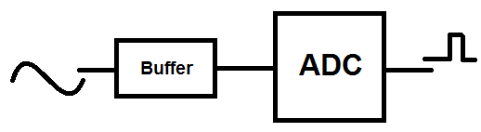
الف- با فرض سیگنال ورودی Full Scale مقدار SNR را محاسبه کنید.
ب- با فرض سیگنال ورودی سینوسی با دامنه 250mV مقدار SNR را محاسبه کنید.
ج- فرض کنید بافر 5dBm نویز سفید به سیگنال مورد نظر اضافه می کند و سیگنال ورودی به صورت سینوسی با دامنه 250mV باشد. مقدار SNR سیگنال خروجی را محاسبه کنید.
2- طیف سیگنال ورودی به یک نمونه بردار به صورت زیر می باشد.
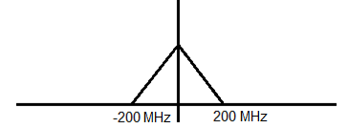
طیف سیگنال خروجی را به ازاری فرکانس نمونه برداری برابر
الف- 600 MHz
ب- 400 MHz
ج- 300 MHz
ترسیم کنید.

3- یک سیگنال سینوسی با فرکانس 1 هرتز و دامنه 1 ولت در نظر بگیرید. از این سیگنال با فرکانس fs نمونه برداری کنید. با شبیه سازی Matlab نشان دهید که طبق فرمول زیر می توان از روی نمونه ها، سیگنال اصلی را بازیابی کرد.
fs: دو رقم آخر شماره دانشجویی +20
گزارش موارد زیر لازم است و شبیه سازی را آنقدر ادامه دهید که سیستم از حالت گذرا عبور کرده و به حالت دائمی برسد.
الف- شکل موج سیگنال اولیه
ب- نمونه های گرفته شده از سیگنال اصلی
ج- سیگنال بازسازی شده
د- اختلاف بین سیگنال اولیه و سیگنال بازسازی شده (سیگنال خطا)
- از نظر تئوری انتظار داریم سیگنال خطا برابر با صفر شود. آیا چنین شده است.
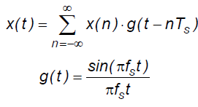
4- یک سیگنال سینوسی با فرکانس 1 هرتز و دامنه 1 ولت در نظر بگیرید. از این سیگنال با فرکانس fs نمونه برداری کنید. با شبیه سازی Matlab نشان دهید که با استفاده از ZOH و فیلتر بازسازی می توان از روی نمونه ها، سیگنال اصلی را بازیابی کرد. فیلتر بازسازی یک فیلتر باترورث مرتبه 5 با فرکانس قطع $\frac{f_{s}}{10}$ باشد.
fs: دو رقم آخر شماره دانشجویی +20
گزارش موارد زیر لازم است و شبیه سازی را آنقدر ادامه دهید که سیستم از حالت گذرا عبور کرده و به حالت دائمی برسد.
الف- شکل موج سیگنال اولیه
ب- نمونه های گرفته شده از سیگنال اصلی
ج- سیگنال بازسازی شده
د- اختلاف بین سیگنال اولیه و سیگنال بازسازی شده (سیگنال خطا)
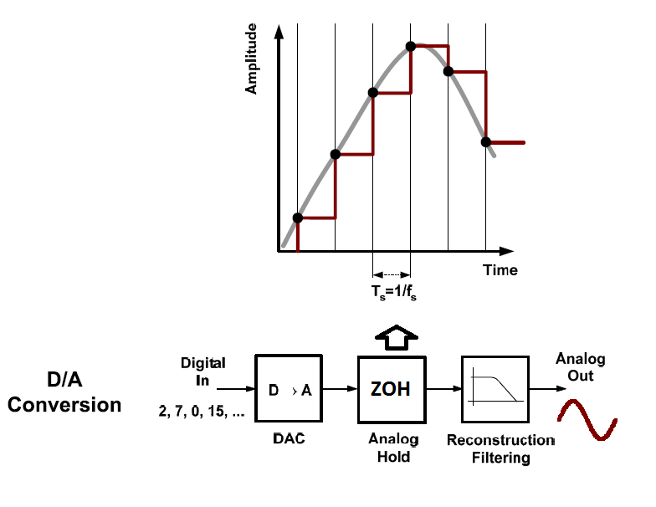

Zero order hold

